中国计量大学

《Web前端开发》

期末大作业报告

学生姓名： 陈亦杭 学 号： 2000303102

专 业： 计算机科学与技术

班 级： 20计算机1班

指导教师： 肖彦昌

学院： 信息工程学院

2021年 11 月 23 日

【**摘要**】

现代信息科学技术的进步使得互联网的发展突飞猛进，如今的时代，已经实现前后端分离。《Web前端开发》是我们涉及前端的第一门课，也是前端开发的基石。学习任何一门语言，基础都是重中之重。将html、css、js前端三大头掌握并熟练运用是极其有必要的。这样在接触后面的jQuery（这个框架已经很老了）、Vue、React等框架会轻松许多……

本网站所运用的技术有html、css、css3、Javascript、jQuery。布局模式采用传统的div盒子布局和flex布局,网站一些页面也做成了响应式。

主题是个人家乡网站设计，但是**为了练习多种样式风格，不同页面的风格差异会很大**。

【**关键词**】

Html，css，css3，JavaScript，jQuery，网页设计，响应式

1. **网站设计背景与意义**

我国信息技术及互联网技术在当下得到了卓越的发展，可以说已经完全地渗透到人们的工作与生活中，随之网页的开发与设计功能也日益强大。在网页制作中使用传统的表格布局技术会暴露许多问题，出现了一种受到互联 网行业的广泛青睐的技术，这就是 DIV+CSS 的布局技术。它就像WORD 中的文本框一样，能够让任何对象准确地定位在网页中的任何位置，同时也降低了网页维护的难度,提高了网页的下载与传输速率。在进行网页排版布局时，需要将页面整体 上进行 DIV 分块。DIV 是一个区块容器，用来封闭区块内的数据区域，这些数据可以是文 字、图片、视频、表格等各种网页元素。CSS 是层叠祥式表，这种技术可以精确的控制网页的背最、布局和其他可视效果。而DIV 和 CSS 结合起来的布局技术就能够进一步的规范网页设计中的各种数据元素规整整个页面的结 构，使网页的主要内容与网页祥式分离开来，成为单独的个体。此外，在DIV与CSS进行合并的过程中，既能使网页操作更加方便，也能够提高操作的灵活性。

**2. 网站设计的需求分析**

2.1网站需求分析

本网站主要实现运用教材所学知识（HTML初步、CSS、JavaScript、HTML5、jQuery 库等知识点），独立设计一份介绍自己家乡的个人网站，同时整合教材每章课后贯穿的任务 实现时代广场购物网站的代码。该网站的主要目的是，让我们更好的掌握 web 前端相关技术，以及通过使用这一web 技术以页面为媒 介，向身边的同学介绍自己的家乡的历史文化。该个人网站主要模块如下图所示：

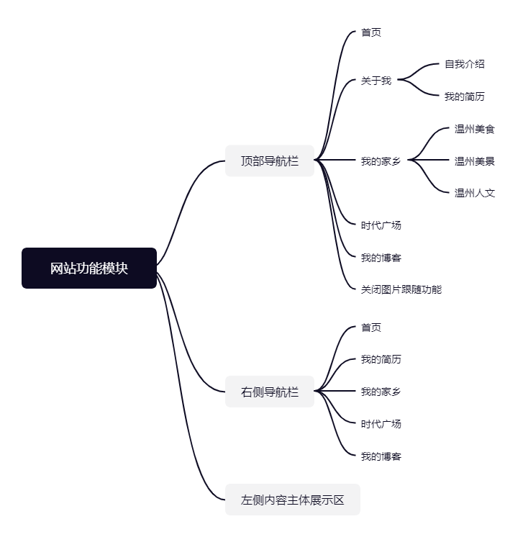

图表2-1

2.2. 技术可行性

开发工具：Visual Studio Code

运行环境：谷歌浏览器

核心技术：Html，css，css3，JavaScript，jQuery

思路：采取结构与样式相分离，模块化开发

**3. 网站总体设计与效果展现**

3.1网站总体设计概述

本网站最终设计效果如下图所示:

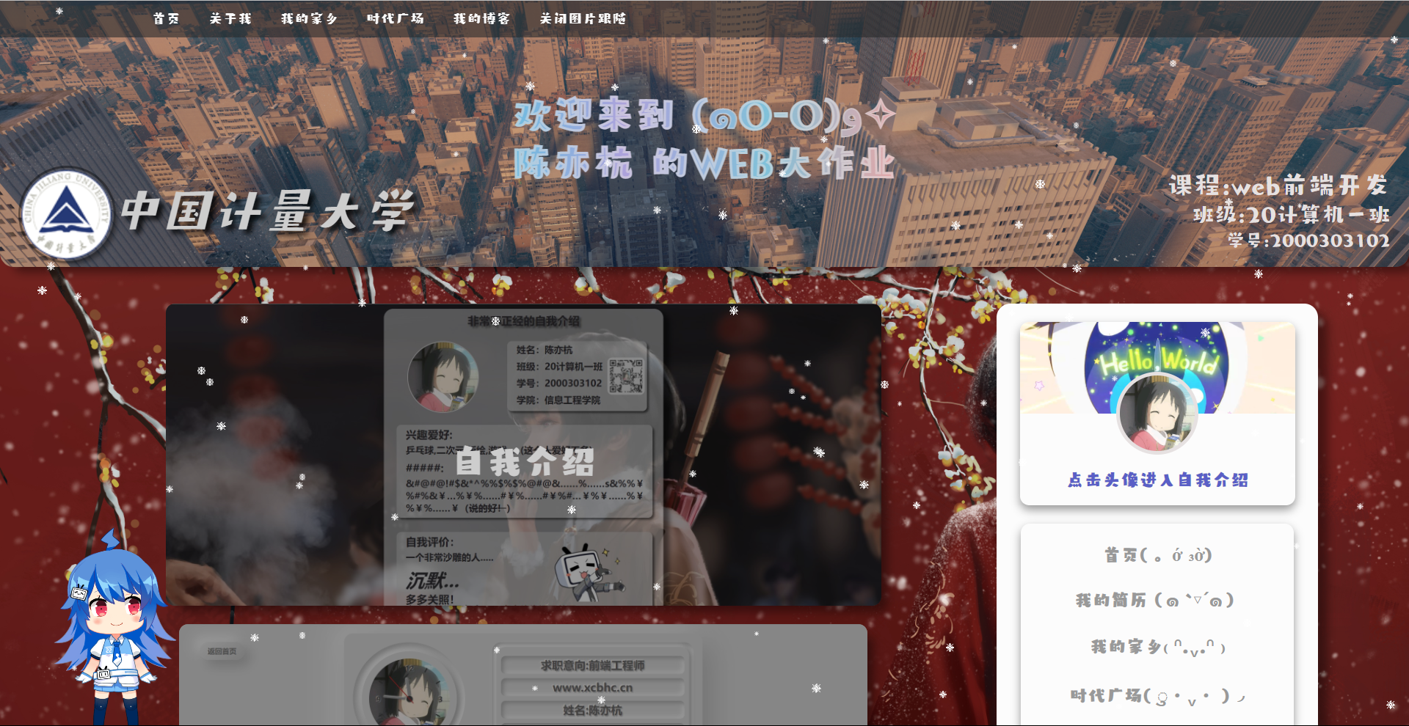

图表3-1

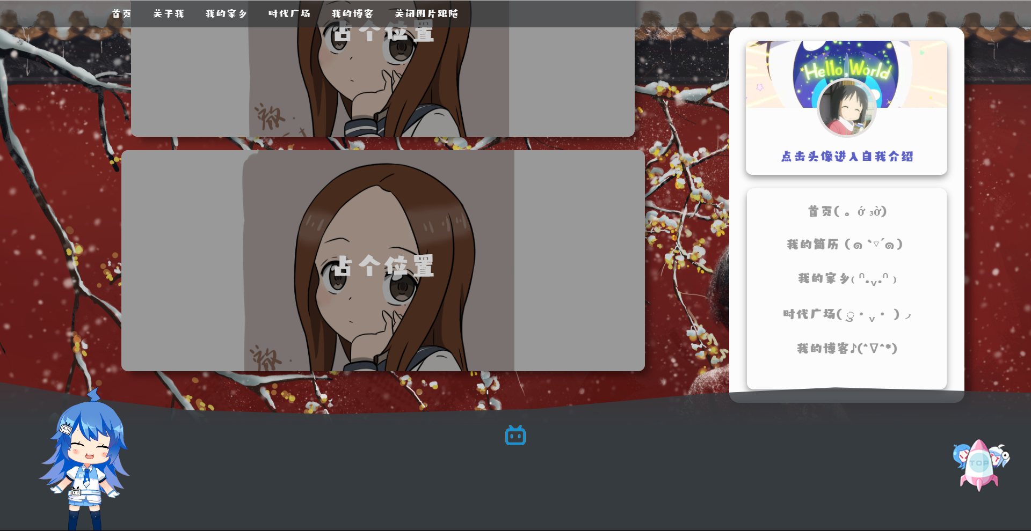

图表3-2

3.2文件夹搭建

为了使网站搭建更具有条理性，笔者先分类搭建好文件夹：主要的 HTML 文件放在根目录下， 同级创建子文件夹分别为 css 样式文件夹、fonts 字体类文件夹、img 图片文件夹、js 脚本文件夹、shop 时代广场代码整合文件夹、dist插件文件夹。

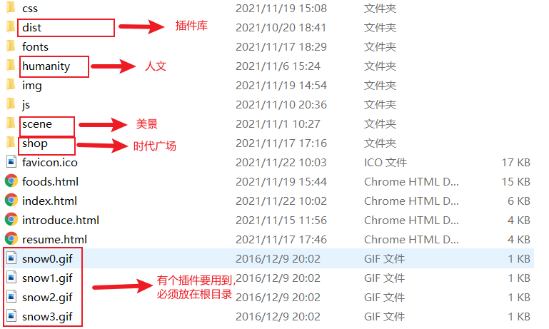

图表 3-3

3.3网站设计思路

本网站采用传统的总分设计，即一个主界面，用户通过超链接跳转到其他分界面。

**4.网站的实现**

4.1.网站详细设计与效果展现

(1)网站图标

favicon.ico 一般用于作为缩略的网站标志，它显示在浏览器的地址栏或者标签上

在 HTML 页面<head> </head>元素之间引入 favicon 图标的代码即可。

<link rel="stylesheet" href="./favicon.ico">

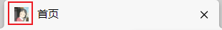

图表 4-1

(2)首页搭建

每个页面最重要的是布局，布局图如下：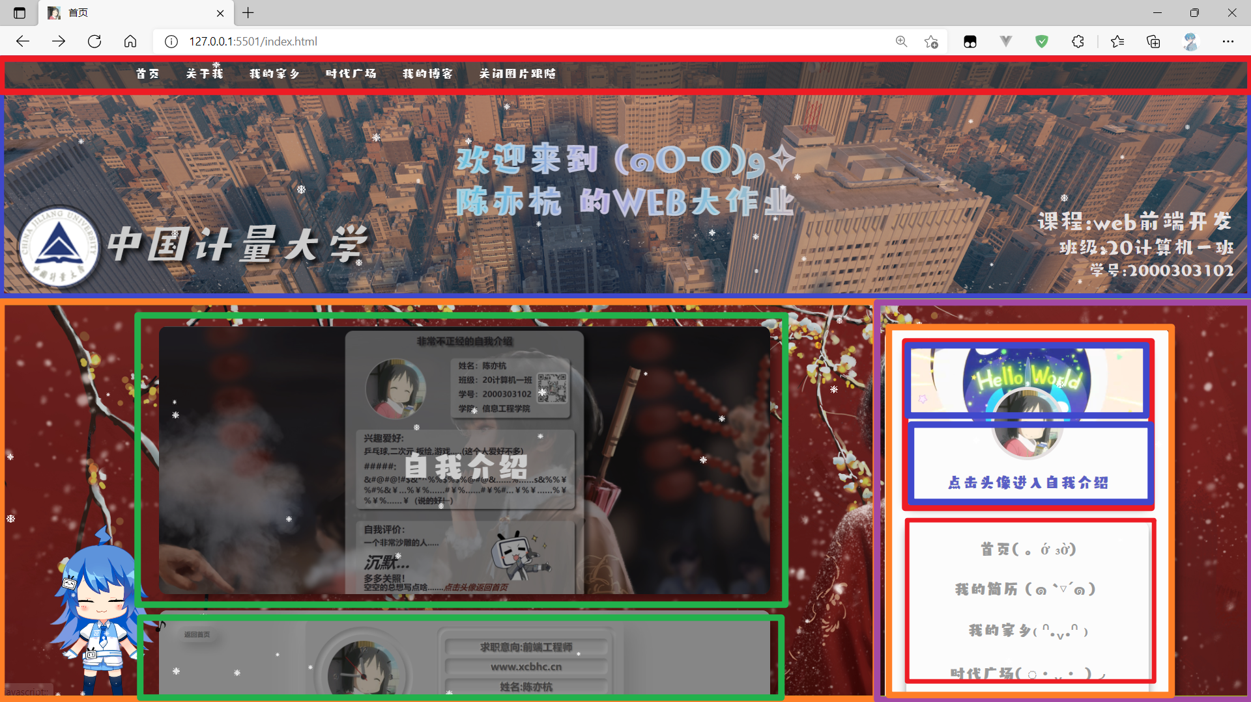

图表 4-2

(2.1)顶部导航栏实现：

选择的Dom元素为ul和li，蓝框为ul，红框为li，ul采用粘性定位，这使得顶部导航栏永远在页面最上方；li采用向左浮动，使得li能在ul里横向对齐。具体的样式代码展示如下: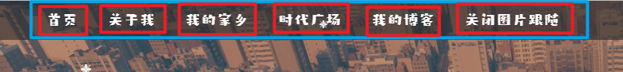

图表 4-3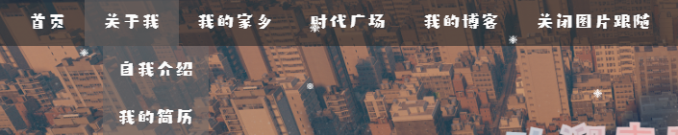

图表 4-4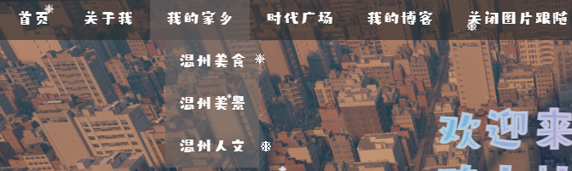

图表 4-5

<ul class="daohang">

        <li class="first">

            <a href="./index.html">首页</a>

        </li>

        <li>

            <a href="javascript:;">关于我</a>

            <ul>

                <a href="./introduce.html">

                    <li>自我介绍</li>

                </a>

                <a href="./resume.html">

                    <li>我的简历</li>

                </a>

            </ul>

        </li>

        <li>

            <a href="javascript:;">我的家乡</a>

            <ul>

                <a href="./foods.html">

                    <li>温州美食</li>

                </a>

                <a href="./scene/index.html">

                    <li>温州美景</li>

                </a>

                <a href="./humanity/index.html">

                    <li>温州人文</li>

                </a>

            </ul>

        </li>

        <li>

            <a href="./shop/shoppingIndex.html">时代广场</a>

        </li>

        <li>

            <a href="http://49.235.125.211/">我的博客</a>

        </li>

        <li>

            <a href="javascript:;" id="closeLogo">关闭图片跟随</a>

        </li>

</ul>

.daohang {

        position: fixed;

        top: 0;

        height: 40px;

        width: 100%;

        background-color: rgba(40, 42, 44, .6);

        line-height: 40px;

        z-index: 2;

    }

    .daohang li {

        float: left;

        padding: 0 15px;

    }

    .daohang li a {

        text-decoration: none;

        color: #fcfcfc;

    }

    .daohang li:hover {

        background-color: rgba(109, 104, 104, .6);

}

    .daohang .first {

        margin-left: 150px;

}

    .daohang li ul {

        position: absolute;

        top: 40px;

        background-color: rgba(109, 104, 104, .6);

        display: none;

}

    .daohang li ul li {

        float: none;

        cursor: pointer;

        padding: 0 12px;

}

    .daohang li ul li:hover {

        background-color: #a0a0a0;

}

(2.2) 顶部区域和流动彩色字体的实现

顶部区域就是传统的占位布局盒子，其position为相对定位relative，这是为了红框里的文字布局考虑，其是使用绝对定位。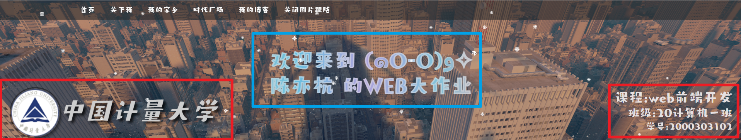

图表 4-6

蓝框就是流动彩色字体，这里的设计思路是通过css3的背景属性，设置为彩色霓虹渐变色，再用背景剪刀沿着文字裁剪背景，最后再将文字透明化，设置上css3里的animate动画循环播放就可以了。具体代码如下：

<P class="headText1">

            欢迎来到 (๑O-O)و✧

            <br>

            陈亦杭 的WEB大作业

</P>

.head .headText1 {

        display: block;

        margin: 0px auto;

        font-size: 45px;

        font-weight: 600;

        width: 750px;

        text-align: center;

        background-image: -webkit-linear-gradient(left, #e9a5a5, #b8c1c0 10%, #65c0e0 20%, #aea2bd 30%, #81c1d9 40%, #e9a5a5 50%, #b8c1c0 60%, #65c0e0 70%, #aea2db 80%, #81c1d9 90%, #e9a5a5);

        -webkit-background-clip: text;

        color: transparent;

        animation: headText1 2s infinite linear;

        background-size: 200% 100%;

        -webkit-text-stroke: 1px rgba(230, 225, 225, .5);

}

    @-webkit-keyframes headText1 {

        0% {

            background-position: 0 0;

        }

        100% {

            background-position: -100% 0;

        }

    }

    @keyframes headText1 {

        0% {

            background-position: 0 0;

        }

100% {

            background-position: -100% 0;

        }

    }

然后顶部我还做了响应式布局，其主要是考虑到分辨率较小的笔记本，其有两种状态，这是另外一种：

图表 4-7

最后是“中国计量大学”和其图标的出场动画，采用了animate，具体看代码吧。

(2.3)底部布局设计

我将底部用flex布局分为了两块，分别为5:2，这样看应该会清楚一点。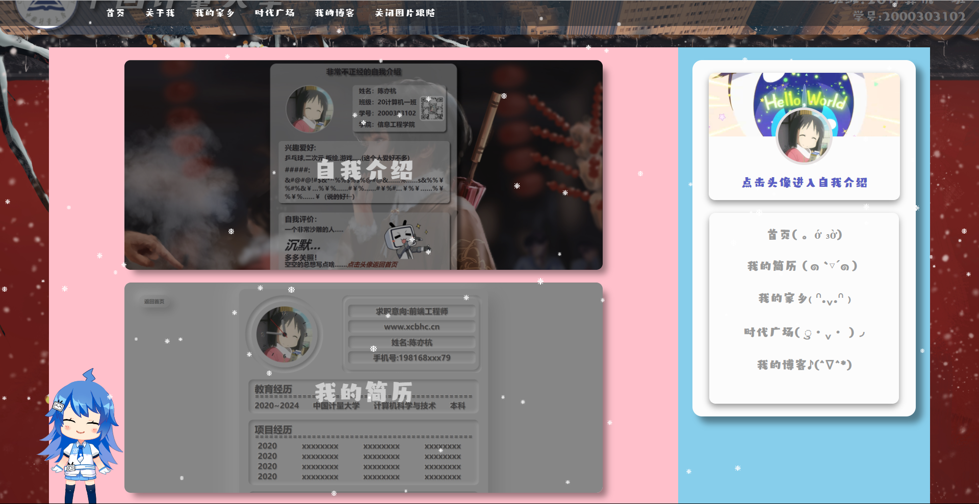

图表 4-8

其代码实现如下:

    .box {

        width: 90%;

        margin: 20px auto;

        display: flex;

    }

    .left {

        position: relative;

        flex: 5;

    }

    .right {

        position: relative;

        flex: 2;

    }

(2.4)底部左侧内容主体区设计

这个就是用来展示我所做的每个页面的内容，其设计思路就是内容盒子设定宽高后居中，加上点外边距，圆角和阴影啥的就可以了，然后有个指针覆盖伸展动画，使用css3里的transition写的，具体代码如下：

 <div class="content content1">

</div>

.contentBox .content {

        position: relative;

        width: 750px;

        height: 330px;

        background-color: #fff;

        margin: 20px auto;

        border-radius: 10px;

        box-shadow: 10px 10px 10px -4px rgba(0, 0, 0, .4);

        font-size: 40px;

        font-weight: 600;

        color: #cdcdcd;

        text-align: center;

        line-height: 350px;

        transition: width 0.3s ease-in-out;

        overflow: hidden;

    }

    .contentBox .content:hover {

        width: 780px;

    }

    .contentBox .content1 {

        background: url(../img/content1.jpg);

        background-size: 100%;

    }

    .contentBox .content1::before {

        content: '自我介绍';

        position: absolute;

        top: 0;

        left: 0;

        width: 100%;

        height: 100%;

        background-color: rgba(0, 0, 0, .4);

    }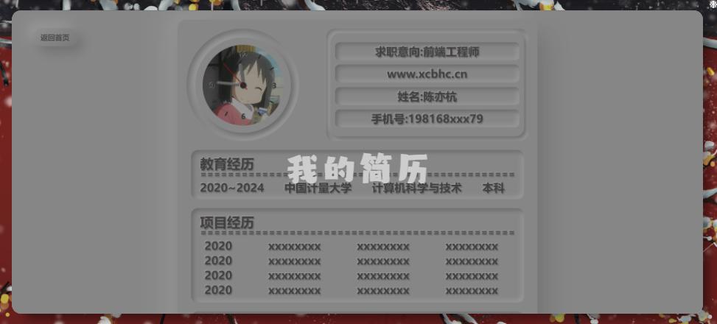

图表 4-9

(2.5)底部右侧导航栏设计

整体刚开始是绝对定位，但页面继续往下移，其就会变为粘性定位。

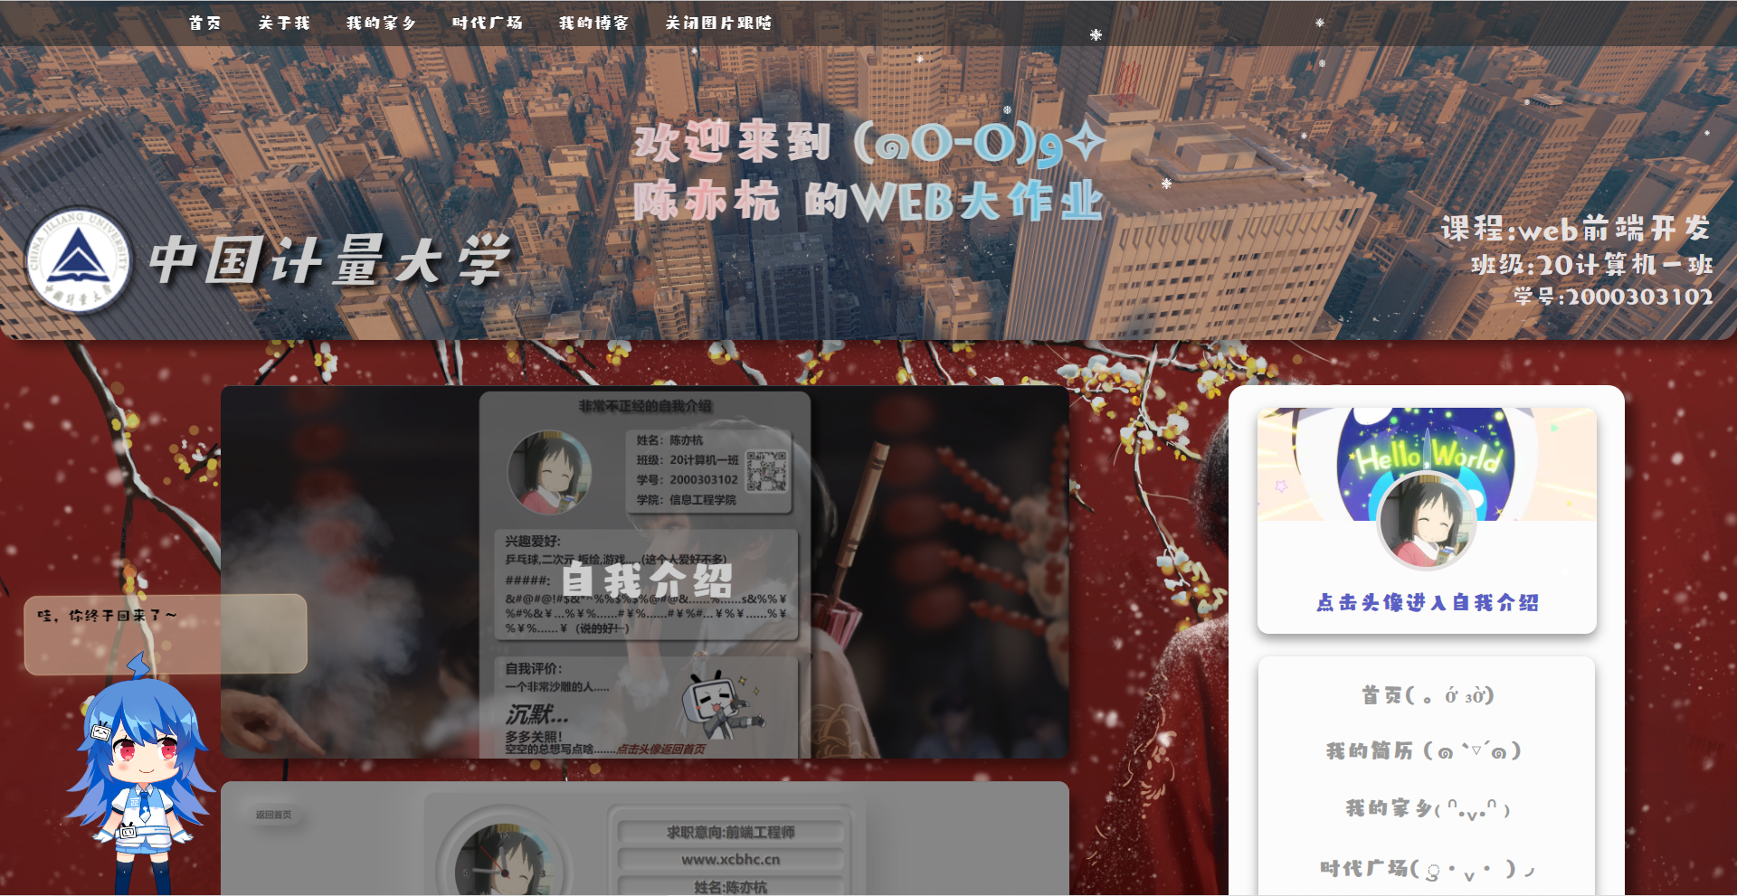

图表 4-10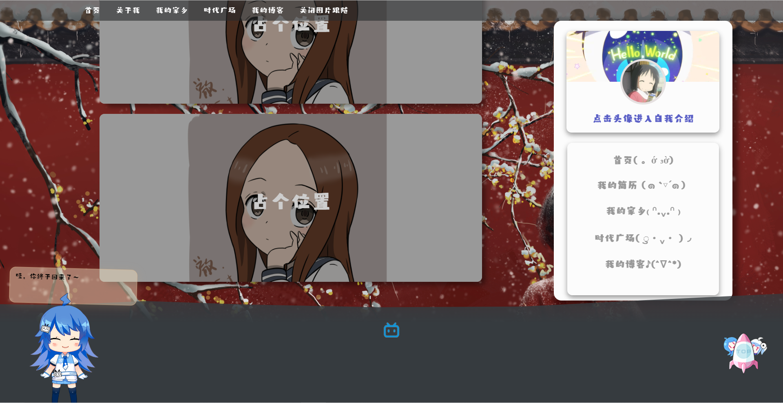

图表 4-11

样式具体看提交的代码。这里就简单讲一下实现绝对和粘性定位互相转换的原理。首先，获取导航栏与页面顶端的像素距离，给页面绑定上滚动事件，每次滚动进行判断，如果页面的滚动距离大于等于导航栏与页面顶端的像素距离，就转换为fixed;反之，转换为absolute，具体代码如下：

<div class="introduce">

   <div class="introduce-top">

     <div class="introduce-top-top"></div>

       <div class="introduce-top-bottom"></div>

         <a href="./introduce.html">

           <div class="introduce-top-img"></div>

         </a>

         <p class="introduce-top-text">点击头像进入自我介绍</p>

        </div>

          <div class="introduce-bottom">

              <ul>

                <a href="./index.html">

                   <li>首页( 。ớ ₃ờ)</li>

                </a>

                <a href="./resume.html">

                    <li>我的简历（๑ `▽´๑）</li>

                </a>

                <a href="./scene/index.html">

                    <li>我的家乡₍ ᐢ.⌄.ᐢ ₎</li>

                </a>

                <a href="./shop/shoppingIndex.html">

                    <li>时代广场( ु•⌄• )◞</li>

                </a>

                <a href="http://49.235.125.211/">

                    <li>我的博客♪(^∇^*)</li>

                </a>

         </ul>

     </div>

   </div>

</div>

    var introduce = document.querySelector('.introduce')

    var introduceTop = introduce.offsetTop

    document.addEventListener('scroll', function () {

        if (window.pageYOffset >= introduceTop + 275) {

            introduce.style.position = "fixed"

            introduce.style.top = '30px'

            introduce.style.right = '-987px'

            $(function () {

                $(".returnTop").fadeIn(500)

            })

        } else {

            introduce.style.position = "absolute"

            introduce.style.top = 10 + 'px'

            introduce.style.left = '0px'

            introduce.style.right = '0px'

            $(function () {

                $(".returnTop").fadeOut(500)

            })

        }

})

(2.6)底栏波浪效果的实现

非常简单，盒子里套了个盒子，子盒子绝对定位上移，再采用animate动画即可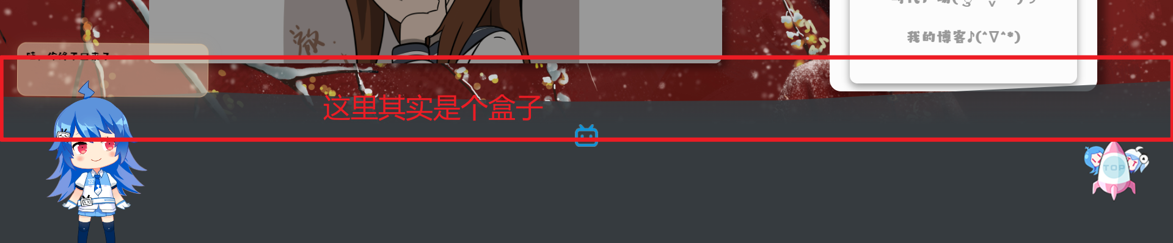

图表 4-12

具体代码如下

<div class="footer">

        <div class="wive"></div>

        <a href="https://space.bilibili.com/698543247">

<img src="./img/bilibili.png" alt="" class="bili">

</a>

</div>

.footer {

        position: relative;

        margin-top: 60px;

        width: 100%;

        height: 20vh;

        background-color: #363b3f;

    }

    .footer .wive {

        position: absolute;

        top: -79px;

        width: 100%;

        height: 80px;

        animation: wive 4s infinite ease-in-out;

        background-image: linear-gradient(rgba(54, 59, 63, .7), #363b3f);

    }

    @-webkit-keyframes wive {

        0%,

        100% {

            -webkit-clip-path: polygon(32% 79%, 52% 69%, 68% 41%, 81% 29%, 100% 39%, 100% 100%, 0 100%, 0 19%, 10% 52%,

                    18% 71%);

            clip-path: polygon(32% 79%, 52% 69%, 68% 41%, 81% 29%, 100% 39%, 100% 100%, 0 100%, 0 19%, 10% 52%, 18% 71%);

        }

        50% {

            -webkit-clip-path: polygon(31% 39%, 46% 57%, 66% 73%, 83% 55%, 100% 21%, 100% 100%, 0 100%, 0 78%, 6% 59%,

                    19% 30%);

            clip-path: polygon(31% 39%, 46% 57%, 66% 73%, 83% 55%, 100% 21%, 100% 100%, 0 100%, 0 78%, 6% 59%, 19% 30%);

        }

    }

    @keyframes wive {

        0%,

        100% {

            -webkit-clip-path: polygon(32% 79%, 52% 69%, 68% 41%, 81% 29%, 100% 39%, 100% 100%, 0 100%, 0 19%, 10% 52%,

                    18% 71%);

            clip-path: polygon(32% 79%, 52% 69%, 68% 41%, 81% 29%, 100% 39%, 100% 100%, 0 100%, 0 19%, 10% 52%, 18% 71%);

        }

        50% {

            -webkit-clip-path: polygon(31% 39%, 46% 57%, 66% 73%, 83% 55%, 100% 21%, 100% 100%, 0 100%, 0 78%, 6% 59%,

                    19% 30%);

            clip-path: polygon(31% 39%, 46% 57%, 66% 73%, 83% 55%, 100% 21%, 100% 100%, 0 100%, 0 78%, 6% 59%, 19% 30%);

        }

    }

    .footer .bili {

        position: absolute;

        width: 30px;

        left: calc(50% - 15px);

    }

(2.7)返回图标的实现

当页面在最顶部的时候，返回图标是隐藏的，但随着页面的滚动，返回图标出现。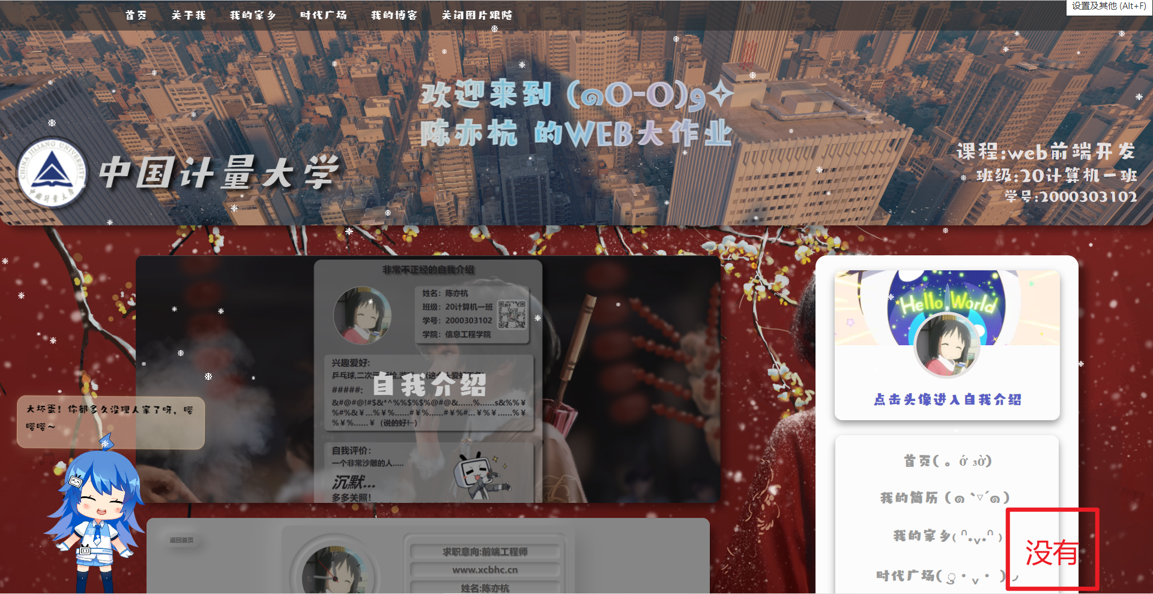

图表 4-13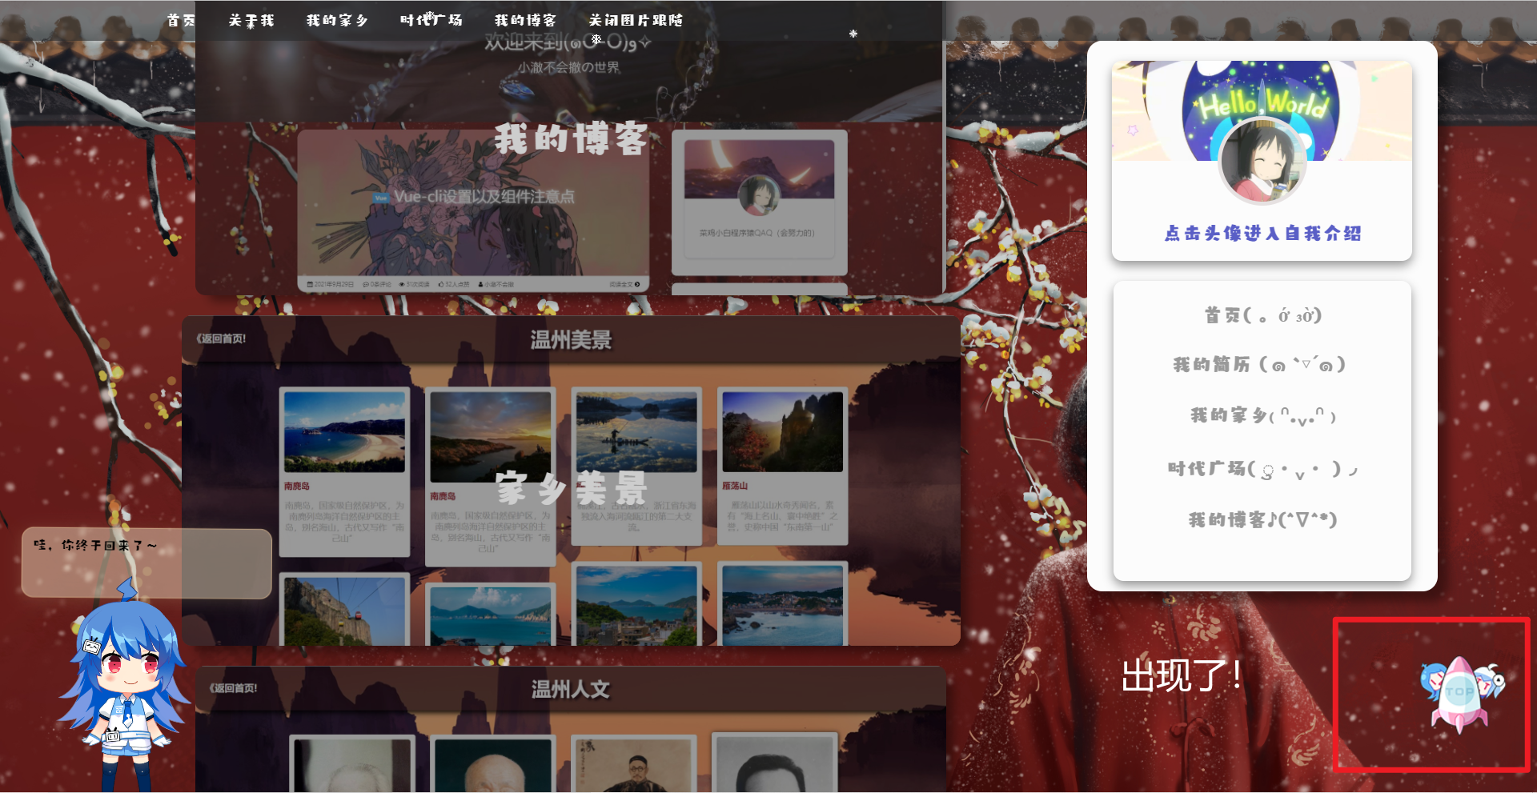

图表 4-14

原理和右导航栏的定位类型转换是差不多的，我已经在2.5的Js代码里标红注释。

点击图标返回顶部的功能代码如下：

function animate(obj,target,callback){

    clearInterval(obj.timer);

    obj.timer = setInterval(function(){

        var step = (target - window.pageYOffset)/10;

        step = step > 0 ? Math.ceil(step) : Math.floor(step);

        if(window.pageYOffset == target){

            //停止动画 本质是停止定时器

            clearInterval(obj.timer);

            if(callback){

                callback();

            }

        }

        window.scroll(0,window.pageYOffset + step )

    },15);

}

最后使图标绑定点击事件，调用这个函数即可，这里用了jQuery。

$(function () {

        $(".returnTop").click(function () {

            animate(window, 0)

        })

})

(2.8)图片跟随指针的实现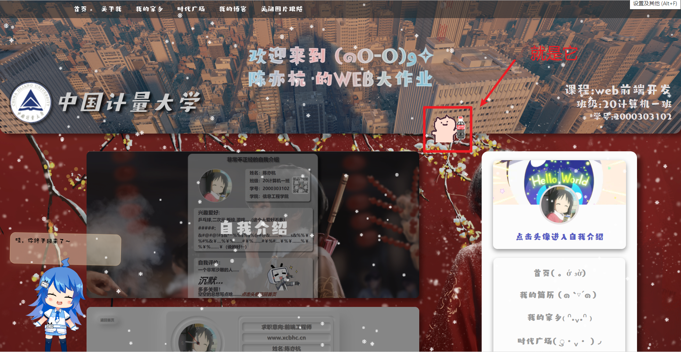

图表 4-15

首先，图片得是绝对定位，还要在最上层。然后通过Javascript来判断图片与指针的距离关系，再随之改变即可，具体看代码:

    //! 鼠标跟踪功能

    var logo = document.querySelector('.Follow')

    document.addEventListener("mousemove",function(e){

        var x = e.pageX

        var y = e.pageY

        logo.style.top = y + 15 + 'px'

        logo.style.left = x + 15 +'px'

})

点击关闭图片的功能就更简单了，就是将图片给隐藏起来就可以了。

    //! 点击关闭图片跟随(隐藏图片)

    var btn = document.querySelector('#closeLogo')

    btn.addEventListener('click', function(){

        logo.style.display = 'none'

    })

(2.9)头像转动功能的实现

Javascript获取头像Dom元素，给头像赋予鼠标聚焦事件，然后设置定时器，定时改变头像样式即可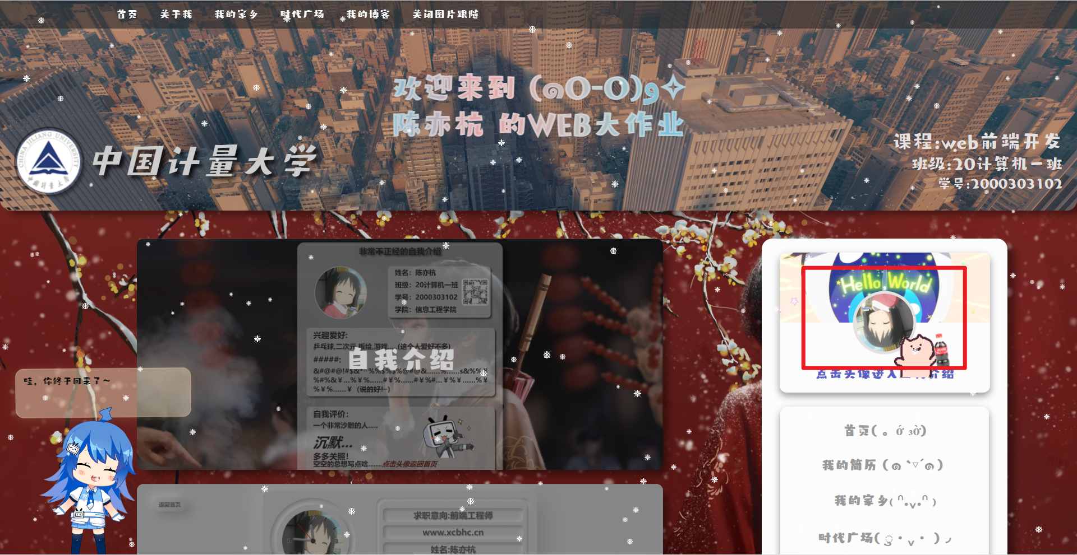

图表 4-16

具体JavaScript代码如下：

/*获取图片实例*/

        var img=document.querySelector('.touxiang');

        /*定义位置变量*/

        /*给图片赋予鼠标聚焦事件*/

        img.onmouseover=function () {

            var current = 0;

            var flag=0;

            /*开启定时执行function函数*/

            var temTemp=setInterval(function(){

                if (flag!=90) {

                    current = (current + 4) % 360;

                    flag++;

                    img.onmouseout=function(){

                        clearInterval(temTemp);

                        setInterval(function(){

                            if (flag!=0) {

                                current = (current - 4) % 360;

                                flag--;

                            }else{

                                current=0;

                                return;

                            }

                            img.style.transform = 'rotate(' + current + 'deg)';

                        }, 2);

                    }

                }else{

                    current=0;

                    return;

                }

                img.style.transform = 'rotate(' + current + 'deg)';

                window.console.log(current);

            }, 2);

        };

(2.10)jQuery插件的使用

页面右下角的看板娘和页面整体的下雪特效，是调用某些大佬写的jQuery插件。

(3)自我介绍页面搭建

比较好玩的应该就是我标注出来的这些，其中图标跟随，图片的显现与隐藏和头像旋转在首页功能模块里已经出现，就不再报告。

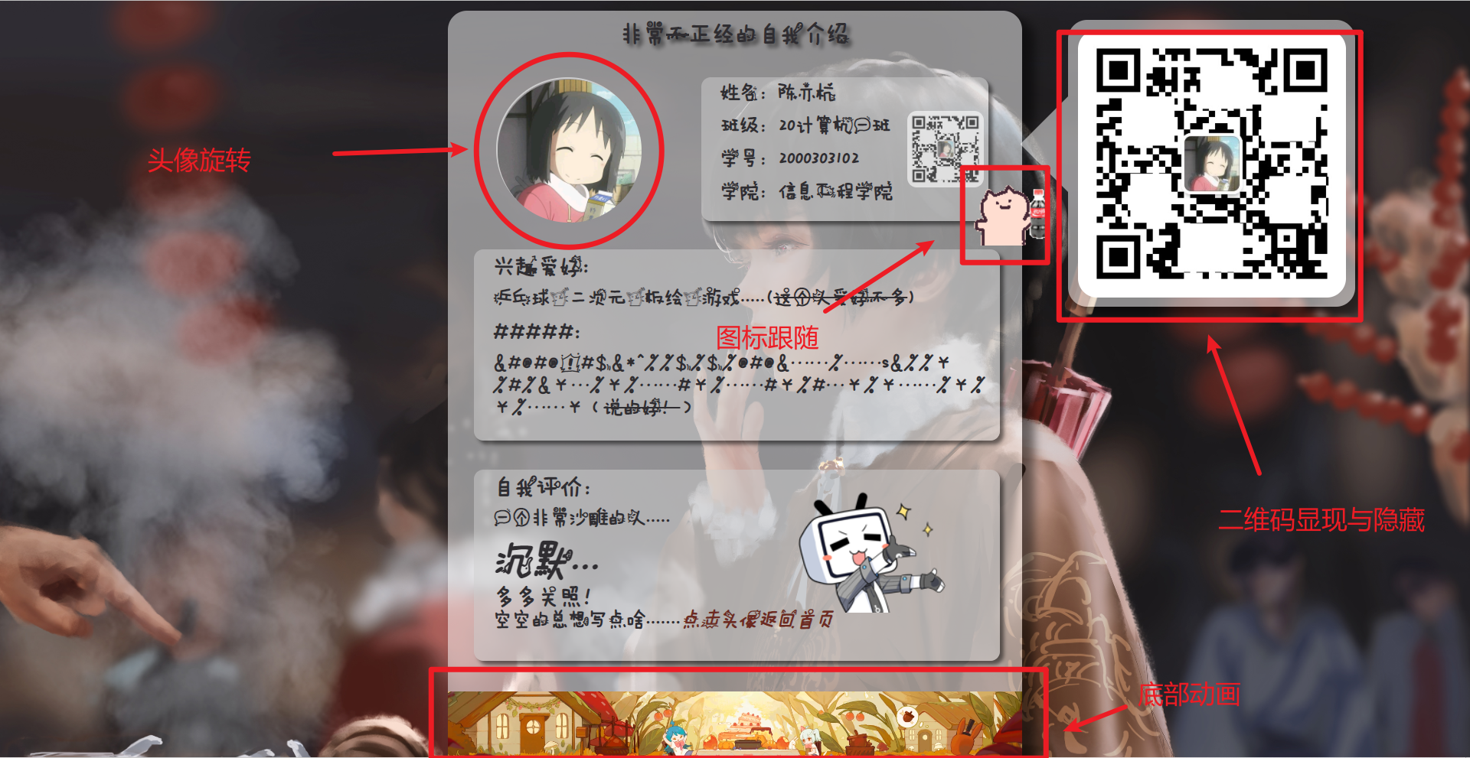

图表 4-17

该页面的布局，很明显，就是一大块里一堆小块。大块的盒子居中，采用css的margin属性。然后为盒子加上阴影和圆角，修改不透明度，就完成了。底部动画是运用绝对定位。

具体代码如下:

//盒子布局

.box {

    position: relative;

    width: 600px;

    height: 800px;

    margin: 10px auto;

    background-color: rgba(255, 255, 255, .5);

    box-shadow: 10px 10px 10px 3px rgba(0, 0, 0, .5);

    border-radius: 20px;

    color: #2f2d31;

    overflow: hidden;

}

//底部动画

.box video {

    position: absolute;

    width: 800px;

    height: 100px;

    bottom: 0px;

    left: -86px;

}

(4)我的简历页面搭建

这个页面，我采用了不同的风格。其中布局和自我介绍页面的方法类似。所以主要分析这三处。

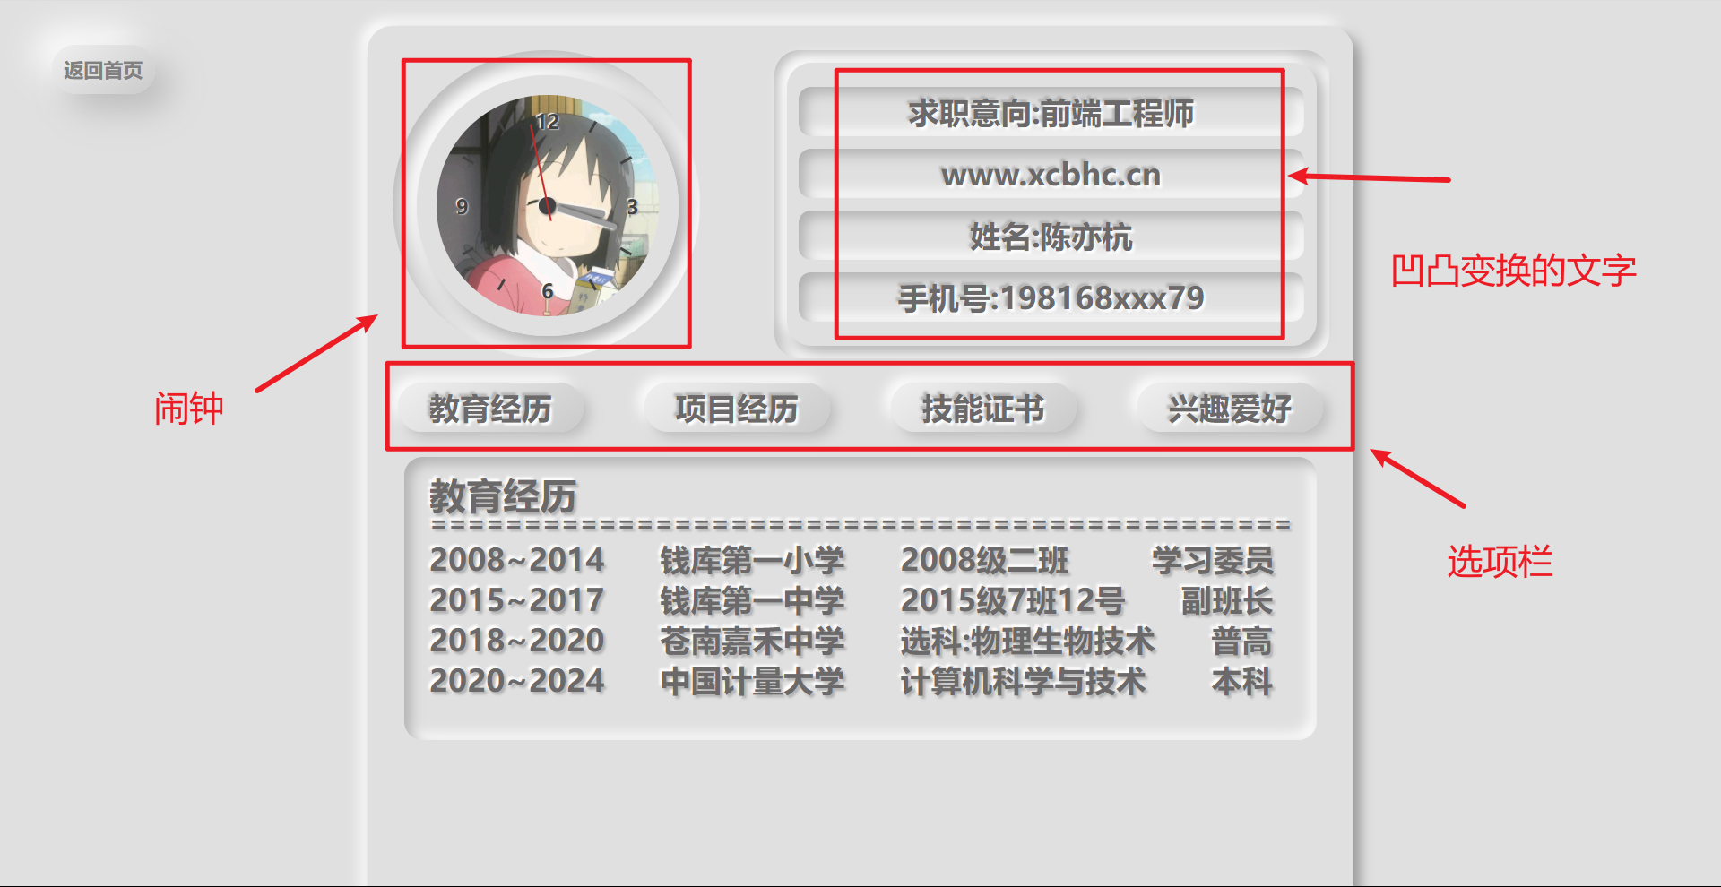

图表 4-18

凸凹变换文字实现起来非常简单，其难点就在于css样式。掌握好样式，再用循环动画就可以啦。具体代码如下:

.text {

    margin-left: 10px;

    width: 410px;

    height: 40px;

    line-height: 40px;

    font-size: 25px;

    border-radius: 10px;

    font-weight: 600;

    text-align: center;

    background: #e0e0e0;

    box-shadow: inset 5px 5px 10px #b1b1b1,

        inset -5px -5px 10px #ffffff;

    color: #6b6969;

    margin-bottom: 10px;

    animation: textChange 1.5s infinite ease-in-out;

}

@-webkit-keyframes textChange{

    0%,100%{

        text-shadow: 2px 2px 2px #b1b1b1,

        -2px -2px 2px #ffffff;

}

    50%{

        text-shadow: 2px 2px 2px #ffffff,

        -2px -2px 2px #b1b1b1;

    }

}

@keyframes textChange {

    0%,

    100% {

        text-shadow: 2px 2px 2px #b1b1b1,

            -2px -2px 2px #ffffff;

    }

    50% {

        text-shadow: 2px 2px 2px #ffffff,

            -2px -2px 2px #b1b1b1;

    }

}

紧接着就是时钟模块的实现，其难点也在于css样式搭建，JavaScript甚至简单多了。

先把html和css的具体代码如下:

<div class="clock">

                <div class="circle">

                    <ul class="scale">

                        <li></li>

                        <li></li>

                        <li></li>

                        <li></li>

                        <li></li>

                        <li></li>

                        <li></li>

                        <li></li>

                    </ul>

                    <ul class="number">

                        <li>12</li>

                        <li>3</li>

                        <li>6</li>

                        <li>9</li>

                    </ul>

                </div>

                <div class="hour"></div>

                <div class="min"></div>

                <div class="sec"></div>

            </div>

ul,

li {

    list-style: none;

}

.clock {

    width: 180px;

    height: 180px;

    background: url(../img/touxiang.jpg) ;

    background-size: 100%;

    border-radius: 50%;

    position: absolute;

    top: 40px;

    left: 40px;

    border: 16px solid #e0e0e0;

    box-shadow:5px 5px 10px #b1b1b1,

        -5px -5px 10px #ffffff;

}

.scale li {

    width: 2px;

    height: 10px;

    background-color: #424242;

    position: absolute;

    top: 0;

    left: calc(50% - 1px);

    transform-origin: center 79px;

}

.scale li:nth-child(1) {

    transform: rotate(30deg);

}

.scale li:nth-child(2) {

    transform: rotate(60deg);

}

.scale li:nth-child(3) {

    transform: rotate(120deg);

}

.scale li:nth-child(4) {

    transform: rotate(150deg);

}

.scale li:nth-child(5) {

    transform: rotate(210deg);

}

.scale li:nth-child(6) {

    transform: rotate(240deg);

}

.scale li:nth-child(7) {

    transform: rotate(300deg);

}

.scale li:nth-child(8) {

    transform: rotate(330deg);

}

.number li {

    width: 20px;

    height: 20px;

    color: #424242;

    font-size: 16px;

    font-weight: bold;

    position: absolute;

    text-align: center;

    text-shadow: 1px 1px 1px #b1b1b1,

        -1px -1px 1px #ffffff;

}

.number li:nth-child(1) {

    top: 0;

    left: calc(50% - 10px);

}

.number li:nth-child(2) {

    top: calc(50% - 10px);

    right: 0;

}

.number li:nth-child(3) {

    bottom: 0;

    left: calc(50% - 10px);

}

.number li:nth-child(4) {

    top: calc(50% - 10px);

    left: 0;

}

.circle {

    width: 158px;

    height: 158px;

    border-radius: 50%;

    position: absolute;

    top: calc(50% - 79px);

    left: calc(50% - 79px);

}

.clock::before {

    content: "";

    width: 14px;

    height: 14px;

    background-color: #424242;

    position: absolute;

    top: calc(50% - 7px);

    left: calc(50% - 7px);

    border-radius: 50%;

    box-shadow: 1px 1px 2px #5a5a5a,

        -1px -1px 2px #ffffff;

}

.hour,

.min,

.sec {

    width: 80px;

    height: 80px;

    position: absolute;

    top: calc(50% - 40px);

    left: calc(50% - 40px);

}

.hour::before {

    content: "";

    position: absolute;

    width: 6px;

    height: 38px;

    background-color: #9e9e9e;

    z-index: 10;

    border-radius: 14px 14px 0 0;

    top: -7px;

    left: calc(50% - 3px);

    box-shadow: 1px 1px 2px #5a5a5a,

        -1px -1px 2px #ffffff;

}

.min::before {

    content: "";

    position: absolute;

    width: 4px;

    height: 50px;

    background-color: #9e9e9e;

    z-index: 10;

    border-radius: 14px 14px 0 0;

    top: -19px;

    left: calc(50% - 2px);

    box-shadow: 1px 1px 2px #ffffff,

        -1px -1px 2px #5a5a5a;

}

.sec::before {

    content: "";

    position: absolute;

    width: 2px;

    height: 80px;

    background-color: #c62828;

    z-index: 10;

    border-radius: 14px 14px 0 0;

    top: -27px;

    left: calc(50% - 1px);

}

我们可以通过JavaScript读取当前的时间戳，再通过运算转换时间戳，最后改变相应的css样式即可。

    var hour = document.getElementsByClassName("hour")[0];

    var min = document.getElementsByClassName("min")[0];

    var sec = document.getElementsByClassName("sec")[0];

    setInterval(function () {

        var time = new Date();

        var h = time.getHours();

        var m = time.getMinutes();

        var s = time.getSeconds();

        hour.style.transform = `rotate(${h * 30 + (m/60)*30 + (s/60/60)*30}deg)`;

        min.style.transform = `rotate(${m*6 + (s/60)*6}deg)`;

        sec.style.transform = `rotate(${s*6}deg)`;

}, 1000)

最后就是选项栏模块，这个跟首页导航栏实现效果原理差不多，都是用ul加其li设置float浮动。至于怎么实现点击显示对应部分的功能呢？就是用js循环绑定每个小li的点击事件，使其点击后其他小li所对应的模块隐藏，只显示自己对应的即可。

(5)温州美食页面设计搭建

在这个页面里，我使用了jQuery全屏滚动插件。其中的动画是使用插件里的函数和回调函数共同实现的。通过rel来设置绝对定位的位置，再用jQuery实现简单的平移动画效果。

(5.1)第一页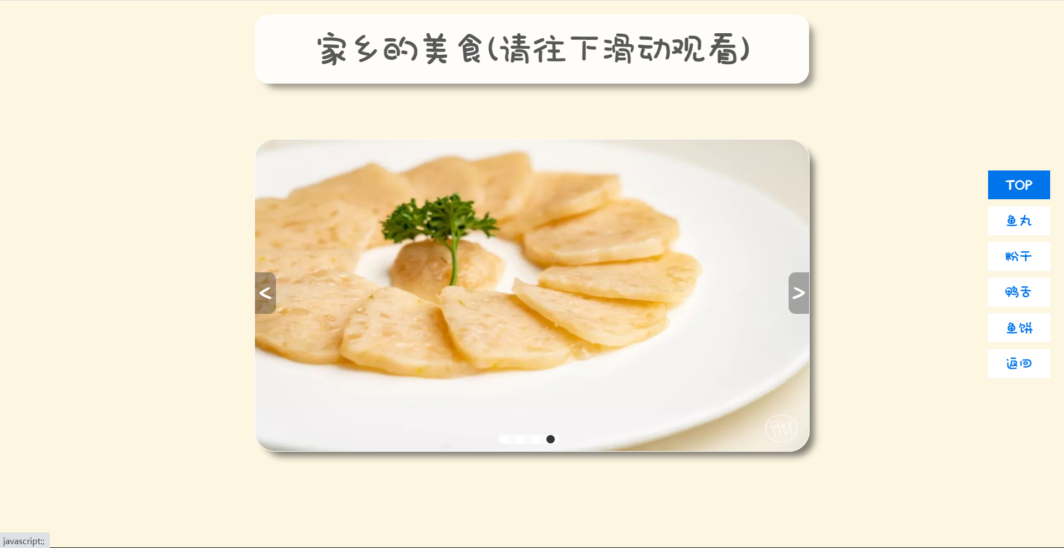

图表 4-19

其主要内容就是无缝滚动轮播图,这个轮播图比书里的高级一点点，有鼠标聚焦暂停滚动功能，有手动选择滚动功能。

(5.2)第二页，第三页，第四页，第五页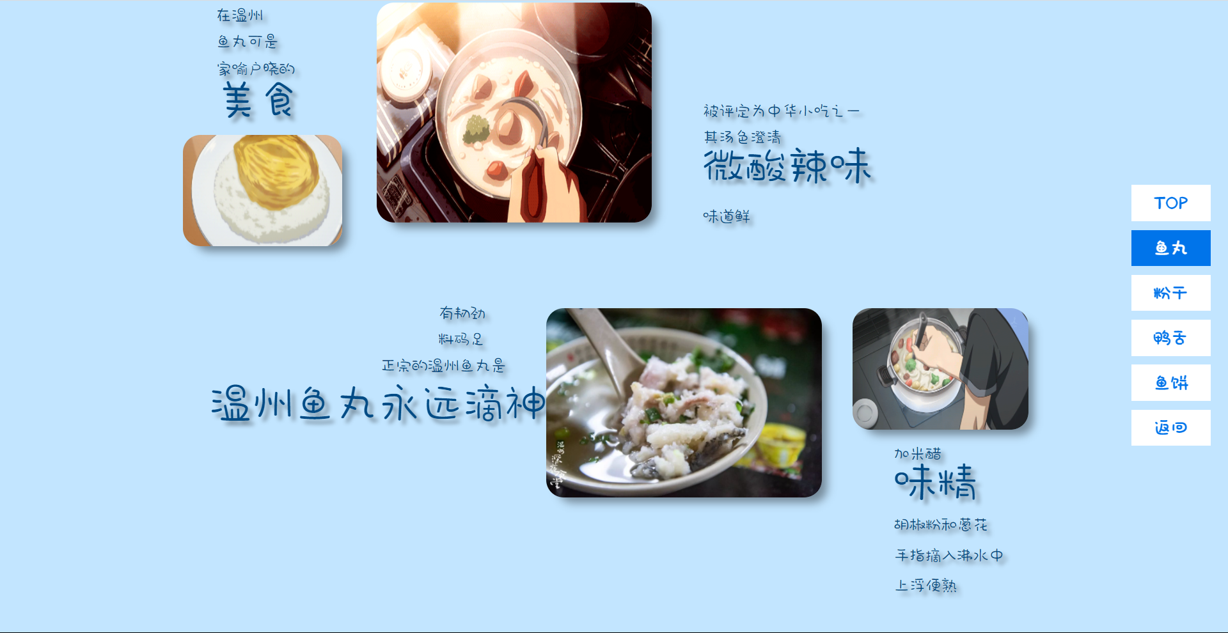

图表 4-20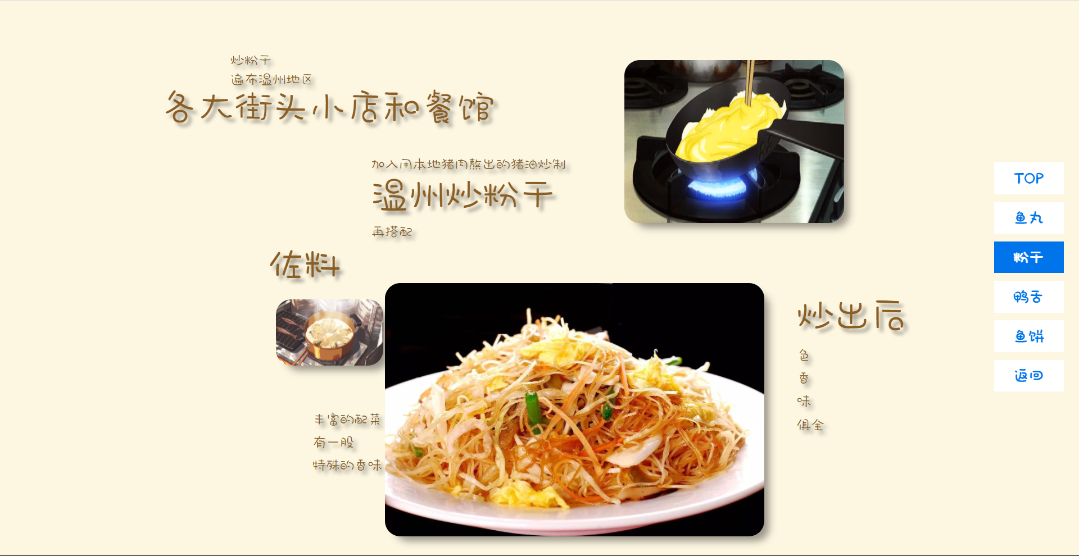

图表 4-21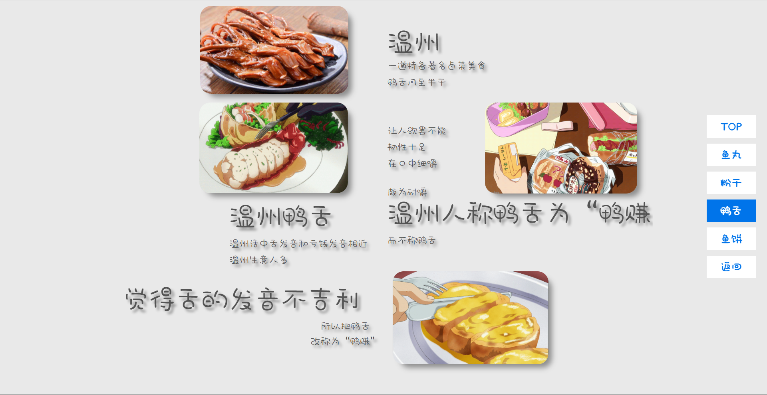图表 4-22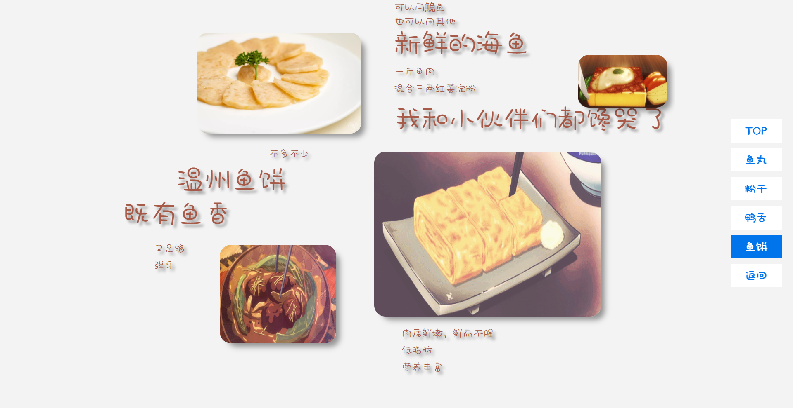

图表 4-23

(6)温州美景和人文页面设计:

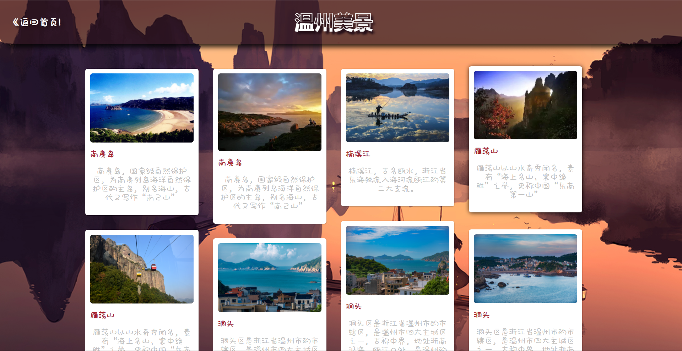

图表 4-24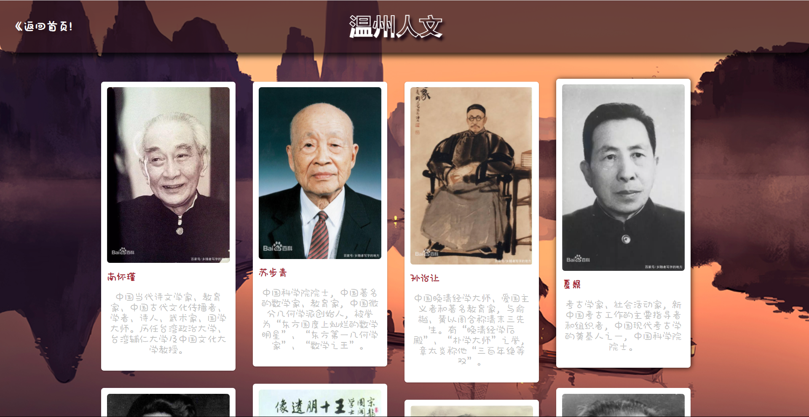

图表 4-25

美景页面和人文页面的页面格式一模一样，都是采用jQuery的瀑布流插件，其实现原是先通过计算出一排能够容纳几列元素，然后寻找各列之中所有元素高度之和的最小者，并将新的元素添加到该列上，然后继续寻找所有列的各元素之和的最小者，继续添加至该列上，如此循环下去，直至所有元素均能够按要求排列为止。

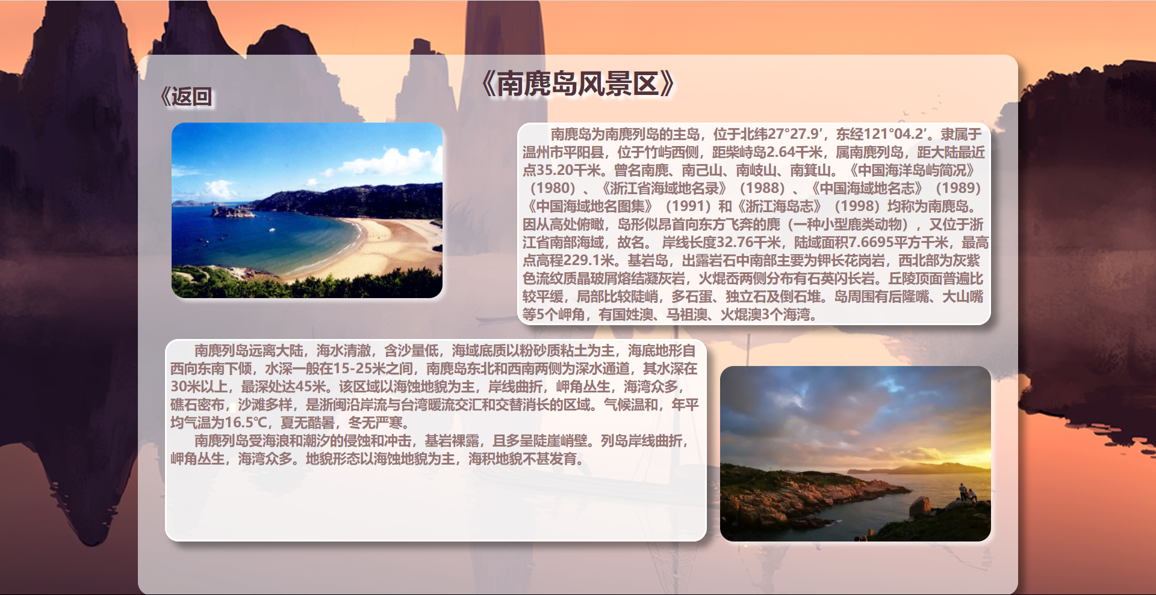

图表 4-26

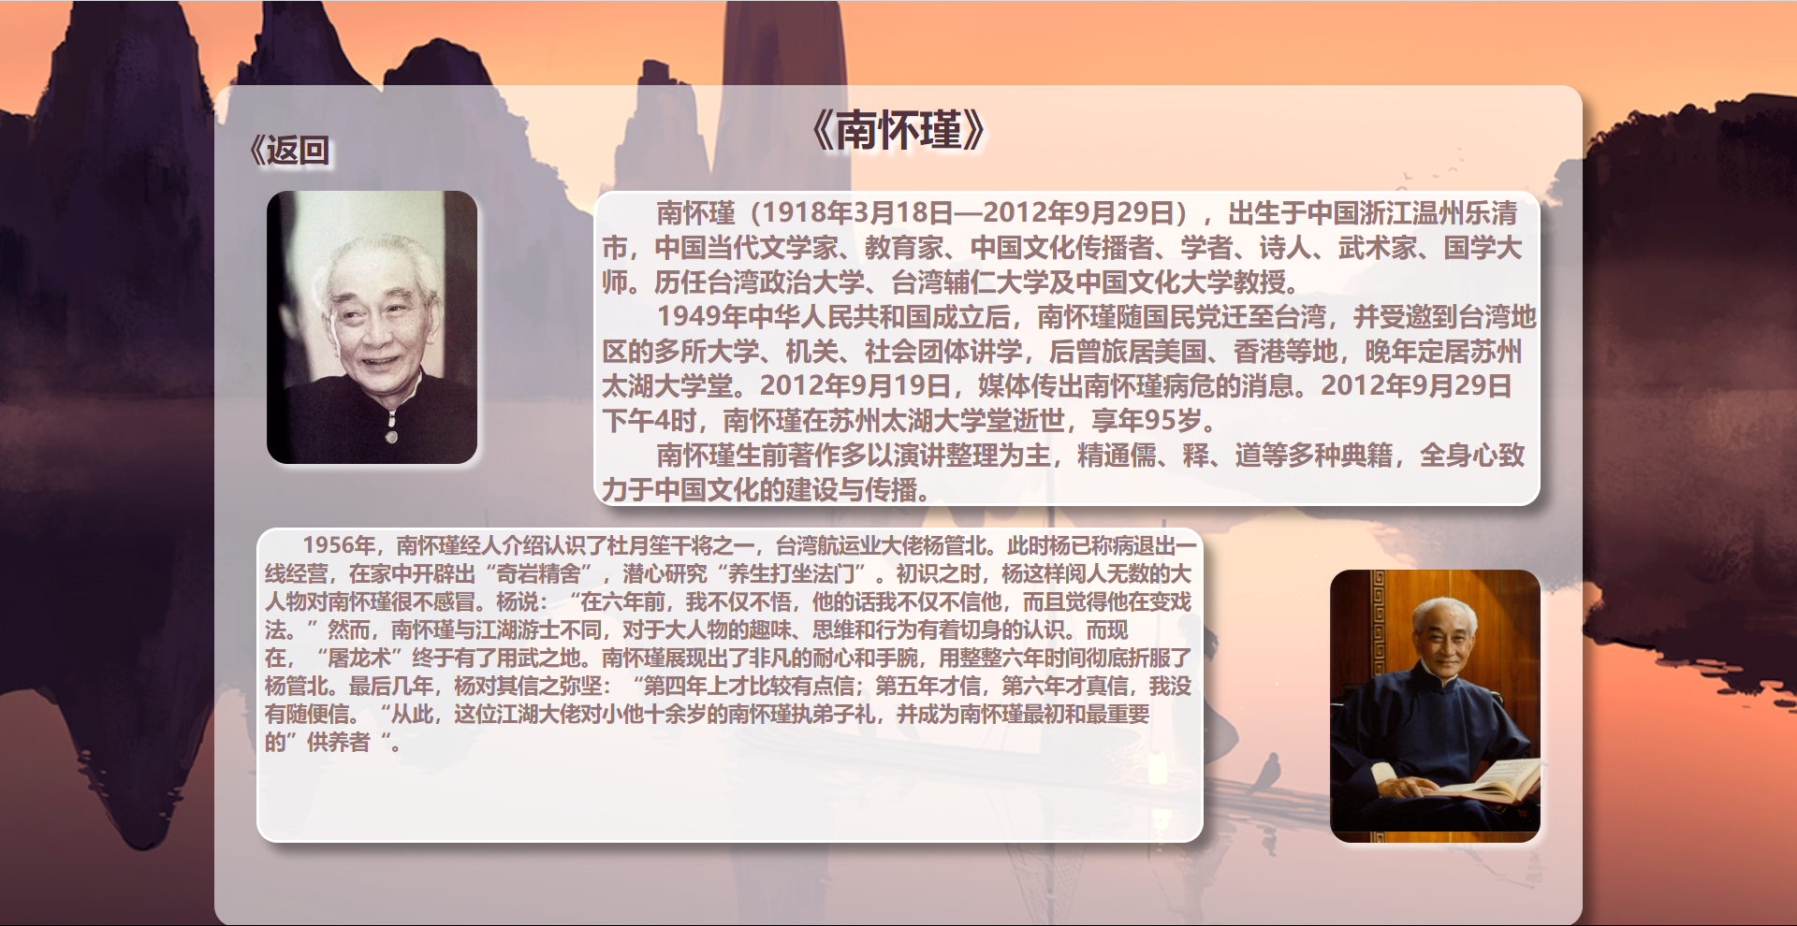

图表 4-27

这两个详细内容页面的风格也是一模一样。采用了非常简单的盒子布局，盒子里的内容使用绝对定位进行布局排列。其中页面的动画效果是采用了css3的transition属性，使其在两种状态下有个过度。而触发另一种状态的条件就是hover。

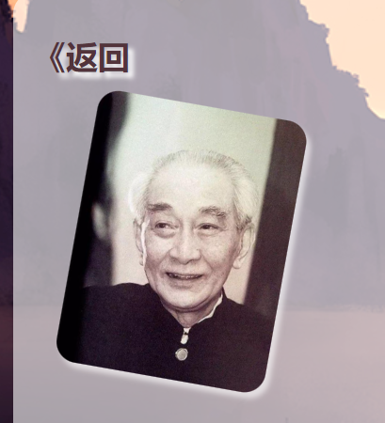

图表 4-28

(7)时代广场

就是书上的时代广场案例。

**5.总结**

在此次的Web前端开发大作业，我认识到了自己还有很多不足。Flex布局还不能运用熟练，有些效果的实现只能依赖于jQuery插件。作为前端小白，我一定会继续努力学习，努力让自己的水平更上一层楼。同时呢，为了去拓展自己，我还尝试了很多新风格，也算是收获满满了。

**6.参考文献**

[1] 李彦.DIV+CSS 技术在网页设计布局中的应用研究[J].微型电脑用,2020,36(03):19-21+30. [2]《Web 前端设计与开发——HTML+CSS+JavaScript+HTML5+jQuery》清华大学出版社

[3] CSDN

[4] 博客园

[5] 百度百科